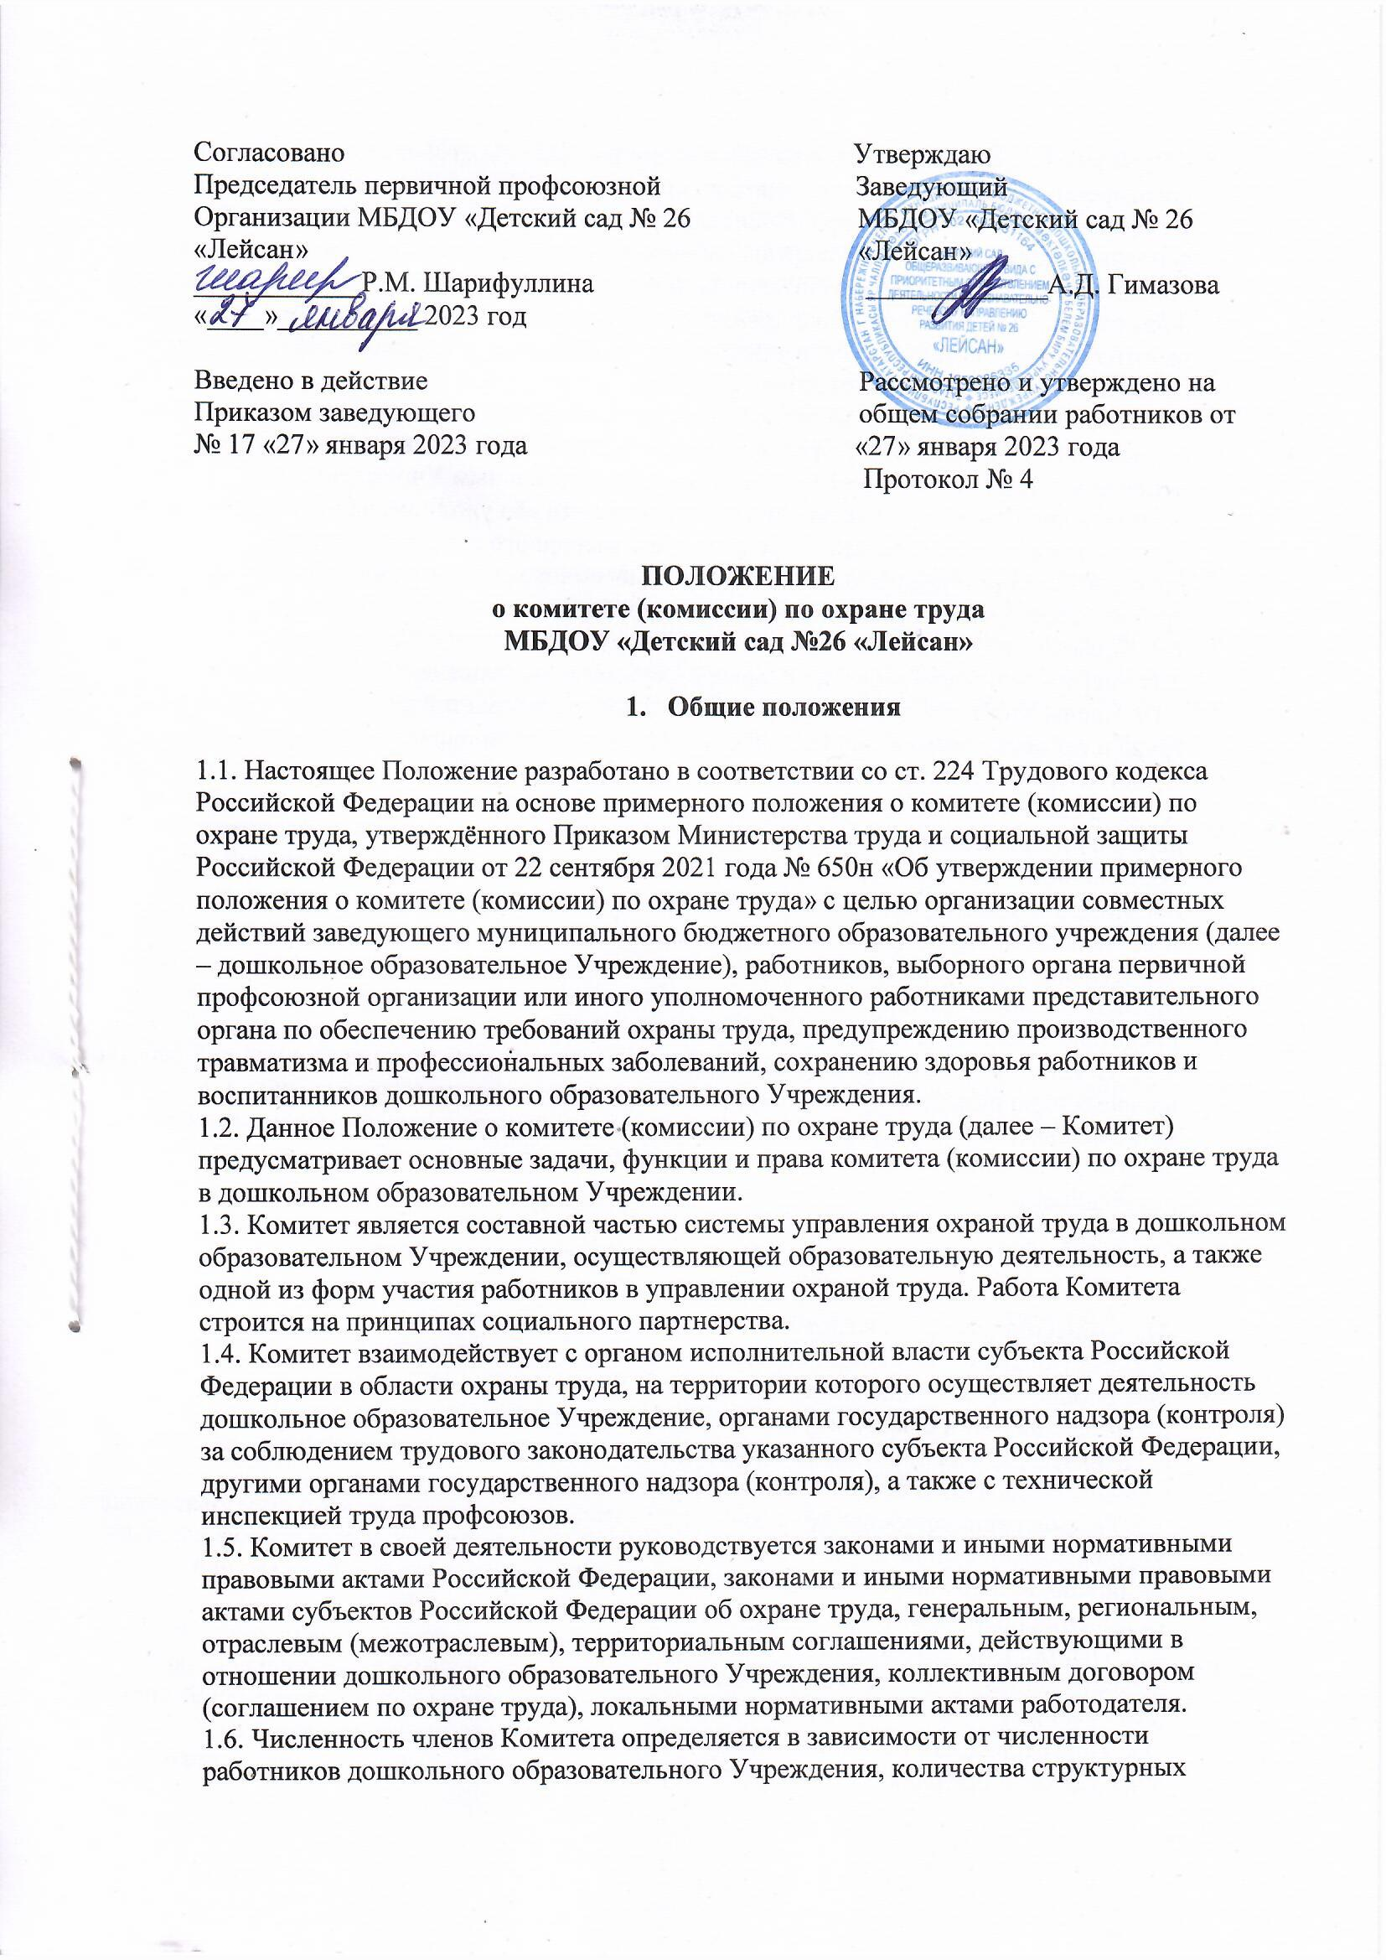подразделений, специфики производства и других особенностей по взаимной договоренности сторон, представляющих интересы работодателя и работников.
1.7. Выдвижение в Комитет представителей работников может осуществляться на основании решения выборного органа первичной профсоюзной организации, если он объединяет более половины работающих, или на собрании (конференции) работников дошкольного образовательного Учреждения; представители работодателя выдвигаются работодателем. Состав Комитета утверждается приказом (распоряжением) заведующего дошкольным образовательным Учреждением.
1.8. Комитет избирает из своего состава председателя, заместителей от каждой стороны социального партнерства и секретаря. Председателем Комитета, как правило, является непосредственно заведующий дошкольным образовательным Учреждением, осуществляющей образовательную деятельность, или его уполномоченный представитель, одним из заместителей является представитель выборного органа первичной профсоюзной организации или иного уполномоченного работниками представительного органа, секретарем специалист охраны труда работодателя.
1.9. Комитет осуществляет свою деятельность в соответствии с разрабатываемыми им регламентом и планом работы, которые утверждаются председателем Комитета.
1.10. Члены Комитета должны проходить в установленном порядке обучение по охране труда и проверку знания требований охраны труда в порядке, установленном Правительством Российской Федерации.
1.11. Члены Комитета отчитываются не реже одного раза в год перед выборным органом первичной профсоюзной организации или собранием (конференцией) работников о проделанной ими в Комитете работе. Выборный орган первичной профсоюзной организации или собрание (конференция) работников вправе отзывать из состава Комитета своих представителей и выдвигать в его состав новых представителей. Заведующий дошкольным образовательным Учреждением вправе своим распоряжением отзывать своих представителей из состава Комитета и назначать вместо них новых представителей.
1.12. Обеспечение деятельности Комитета, его членов (освобождение от основной работы на время исполнения обязанностей, прохождения обучения по охране труда) устанавливается коллективным договором, локальным нормативным актом заведующего дошкольным образовательным Учреждением, осуществляющей образовательную деятельность.

- Задачи Комитета по охране труда

На комиссию (комитет) возлагаются следующие основные задачи:
2.1. Разработка и дальнейшее совершенствование программы совместных действий заведующего дошкольным образовательным Учреждением, работников, профессиональных союзов и (или) иных уполномоченных представительных органов работников (при наличии таких представительных органов) по обеспечению безопасных условий труда и соблюдению требований охраны труда.
2.2. Рассмотрение проектов локальных нормативных актов дошкольного образовательного Учреждения по охране труда и формирование предложений по их корректировке в целях недопущения противоречий с требованиями действующего законодательства или ущемления прав работников.
2.3. Участие в организации и проведении контроля за состоянием условий труда на рабочих местах, выполнением требований охраны труда, а также за правильностью обеспечения и применения работниками средств индивидуальной и коллективной защиты.
2.4. Подготовка и представление заведующему дошкольным образовательным Учреждением предложений по улучшению условий и охраны труда по результатам проведения проверок, а также на основе анализа причин производственного травматизма и профессиональной заболеваемости.
2.5. Рассматривать результаты проведения специальной оценки условий труда и оценки профессиональных рисков, поступившие особые мнения, а также замечания и предложения первичной профсоюзной организации и (или) иных уполномоченных представительных органов работников (при наличии таких представительных органов).
2.6. Содействие заведующему дошкольным образовательным Учреждением в информировании работников о состоянии условий и охраны труда на рабочих местах, существующем риске повреждения здоровья и о полагающихся работникам компенсациях за работу во вредных условиях труда, средствах индивидуальной защиты.

- Функции Комитета по охране труда

Для выполнения поставленных задач на комиссию возлагаются следующие функции:
3.1. Рассмотрение предложений заведующего, работников, выборного органа первичной профсоюзной организации или иного уполномоченного работниками представительного органа с целью выработки рекомендаций по улучшению условий и охраны труда.
3.2. Оказание содействия заведующему дошкольным образовательным Учреждением, осуществляющей образовательную деятельность, в организации обучения по охране труда, безопасным методам и приемам выполнения работ, а также в организации проверки знаний требований охраны труда и проведения инструктажей по охране труда.
3.3. Участие в проведении проверок состояния условий и охраны труда на рабочих местах, рассмотрении их результатов, выработка предложений заведующему дошкольным образовательным Учреждением, осуществляющей образовательную деятельность, по приведению условий и охраны труда в соответствие с обязательными требованиями охраны труда.
3.4. Информирование работников о проводимых мероприятиях по улучшению условий и охраны труда, профилактике производственного травматизма, профессиональных заболеваний.
3.5. Информирование работников о результатах специальной оценки условий труда на их рабочих местах, в том числе о декларировании соответствия условий труда на рабочих местах государственным нормативным требованиям охраны труда.
3.6. Информирование работников о действующих нормативах по обеспечению смывающими и обезвреживающими средствами, прошедшей обязательную сертификацию или декларирование соответствия специальной одеждой, специальной обувью и другими средствами индивидуальной защиты, содействие заведующему дошкольным образовательным Учреждением по контролю за обеспечением ими работников, правильностью их применения, организацией их хранения, стирки, чистки, ремонта, дезинфекции и обеззараживания.
3.7. Содействие заведующему дошкольным образовательным Учреждением в мероприятиях по организации проведения предварительных при поступлении на работу и периодических медицинских осмотров и учету результатов медицинских осмотров при трудоустройстве.
3.8. Содействие своевременной бесплатной выдаче работникам, занятым на работах с вредными (опасными) условиями труда, молока и других равноценных пищевых продуктов, лечебно-профилактического питания.
3.9. Содействие заведующему дошкольным образовательным Учреждением в рассмотрении вопросов финансирования мероприятий по охране труда, обязательного социального страхования от несчастных случаев и профессиональных заболеваний, а также осуществлении контроля за расходованием средств, направляемых на предупредительные меры по сокращению производственного травматизма и профессиональной заболеваемости.
3.10. Подготовка и представление заведующему дошкольным образовательным Учреждением предложений по совершенствованию организации работы с целью обеспечения охраны труда и сохранения здоровья работников, созданию системы поощрения работников, соблюдающих требования охраны труда.
3.11. Подготовка и представление заведующего дошкольным образовательным Учреждением, выборному органу первичной профсоюзной организации или иному уполномоченному работниками представительному органу предложений по разработке проектов локальных нормативных актов по охране труда, участие в разработке и рассмотрении указанных проектов. 3.12. Содействовать заведующему дошкольным образовательным Учреждением в рассмотрении обстоятельств, выявление причин, приводящих к микроповреждениям (микротравмам).

- Права Комитета по охране труда

Для осуществления возложенных функций Комитет вправе:
4.1. Запрашивать от заведующего дошкольным образовательным Учреждением, осуществляющей образовательную деятельность, информацию о состоянии условий труда на рабочих местах, производственного травматизма и профессиональной заболеваемости, наличии опасных и вредных производственных факторов и принятых мерах по защите от их воздействия, о существующем риске повреждения здоровья.
4.2. Заслушивать на заседаниях Комитета сообщения работодателя (его представителей), руководителей структурных подразделений и других, работников дошкольного образовательного Учреждения по вопросам об обеспечении безопасных условий и охраны труда на рабочих местах работников и соблюдении их гарантий и прав на охрану труда.
4.3. Заслушивать на заседаниях Комитета должностных лиц, работников, допустивших нарушения требований охраны труда, повлекшие за собой тяжелые последствия, и вносить заведующему дошкольным образовательным Учреждением предложения о привлечении их к ответственности в соответствии с законодательством Российской Федерации.
4.4. Участвовать в подготовке предложений к разделу коллективного договора (соглашения) по охране труда по вопросам, находящимся в компетенции Комитета.
4.5. Вносить заведующему дошкольным образовательным Учреждением, осуществляющей образовательную деятельность, предложения о стимулировании работников за активное участие в мероприятиях по улучшению условий и охраны труда.
4.6. Содействовать разрешению трудовых споров, связанных с применением законодательства об охране труда, изменением условий труда, предоставлением работникам, занятым во вредных условиях труда, предусмотренных законодательством гарантий и компенсаций.
4.7. Комитет создается по инициативе заведующего дошкольным образовательным Учреждением и (или) по инициативе работников либо их представительного органа на паритетной основе (каждая сторона имеет один голос вне зависимости от общего числа представителей стороны) из представителей работодателя, профессионального союза или иного представительного органа работников.

- Заключительные положения

5.1. Настоящее Положение является локальным нормативным актом, принимается на общем собрании дошкольного образовательного Учреждения и утверждается (либо вводится в действие) приказом заведующего дошкольным образовательным Учреждением, осуществляющей образовательную деятельность.
5.2. Все изменения и дополнения, вносимые в настоящее Положение, оформляются в письменной форме в соответствии действующим законодательством Российской Федерации.
5.3. Положение принимается на неопределенный срок. Изменения и дополнения к Положению принимаются в порядке, предусмотренном п.5.1. настоящего Положения.
5.4. После принятия Положения (или изменений и дополнений отдельных пунктов и разделов) в новой редакции предыдущая редакция автоматически утрачивает силу.



